Найти слова в тексте:
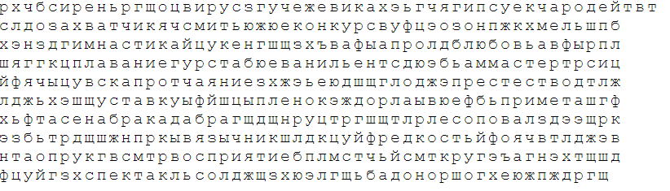
Повторить изображение:
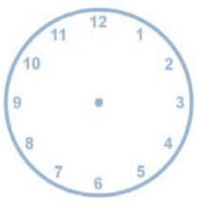

Расшифровать таблицу:
Написать по 2 слова на каждую букву алфавита:

